安徽省2017年中考物理真题试题
一、填空题
1. 在音乐中，中音C调“1（do）”的频率是262Hz，D调“1(do)”的频律是294Hz，由此可知D调“1”比C调“1”的 高（选填乐音的三要素）。
【答案】音调
【解析】
试题分析：声音的音调与频率有关，频率越大音调越高，D调“1(do)”的频率是294Hz，比中音C调“1（do）”的频率是262Hz大，所以，D调“1”比C调“1”的音调高。
考点：音调
2. 如图所示，在蹄形磁铁的磁场中放置一根导体棒AB，它的两端跟电流表连接，使导体棒快速向右运动，观察到电流表的指针发生偏转。从能量转化的角度来分析，该实验过程中是 能转化成了电能。
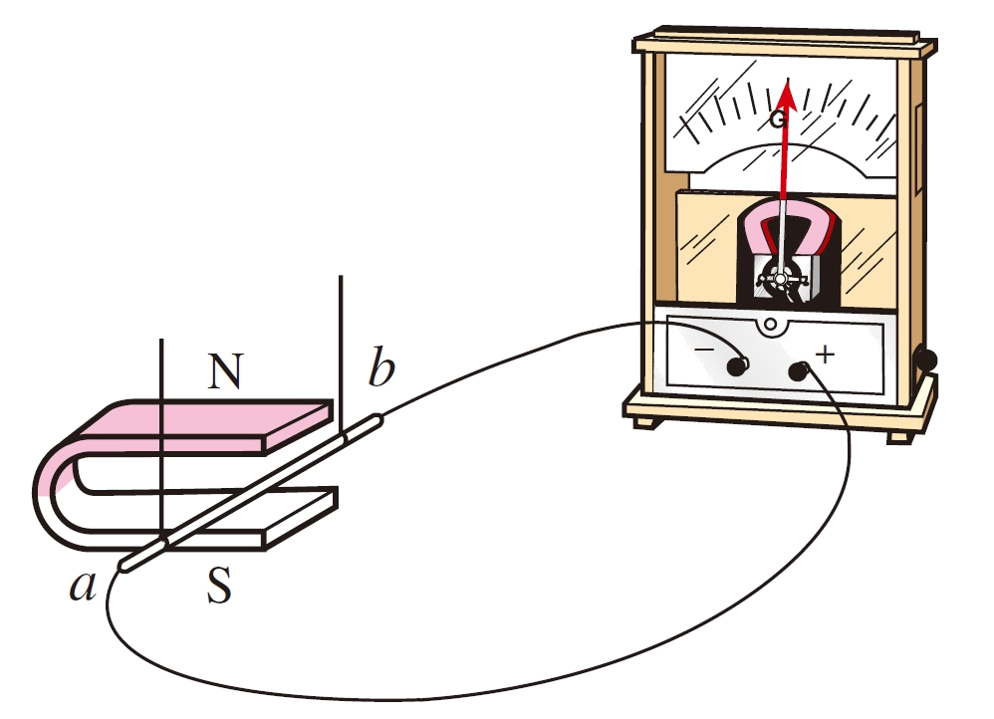
【答案】机械能
【解析】
考点：电磁感应
3. 当晶体被加热时，其分子运动更加剧烈，分子间的束缚随之减弱，以致有的分子能较自由地“游动”，呈流动性，其宏观表现就是晶体的 （选填物态变化名称）。
【答案】熔化
【解析】
试题分析：晶体吸热，分子运动加剧，分子间的束缚随之减弱，物质由固态变为液态，其宏观表现就是晶体的熔化。
考点：熔化
4. 摩擦起电实际上是电子在物体之间的转移。与丝绸摩擦过的玻璃棒带正电，是因为在摩擦过程中玻璃棒 了电子（选填“得到”或“失去”）。
【答案】失去
【解析】
试题分析：摩擦起电实际上是电子在物体之间的转移，束缚电子能力弱的物质失去电子带正电，与丝绸摩擦过的玻璃棒，在摩擦过程中玻璃棒失去了电子而带正电。
考点：摩擦起电
5. 力可以用带箭头的线段表示：线段是按一定比例（标度)画出的，它的长短表示力的大小，箭头的指向表示力的方向，箭尾通常表示力的作用点，此即为力的图示。如图所示，物体A同时受到水平向右的拉力F₁=40N和与水平方向成30⁰角的斜向右上方的拉力F₂=60N的作用。请按照图中力F₁的图示，用相同的比例（标度）在图中画出F₂的图示。
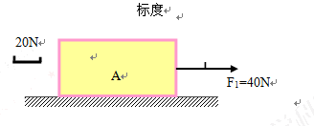

【答案】
【解析】
试题分析：已知标度，和作用点，从F₁的作用点，沿水平方向成30°角的斜向右上方的位置，画出三段标度的长的线段，表明拉力F₂=60N即可，如下图所示：
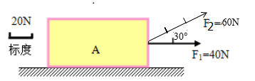
考点：力的图示
6. 一个质量为500g的货物，随“天舟一号”货运飞船升入太空。与发射前相比较，该货物的惯性 （选填“变大”、“变小”或“不变”）。
【答案】不变
【解析】
考点：惯性
7. 农作物的秸秆可以回收加工制成秸秆煤。完全燃烧0.5kg的秸秆煤可放出 J的热量；若这些热量完全被质量为100kg，初温为20⁰C的水吸收，可使水温升高到 ⁰C [已知q_{秸秆煤}=2.1×10⁷J/kg，C_{水}=4. 2×10³J/（kg· ⁰C)]。
【答案】1.05×10⁷ 45
【解析】
试题分析：（1）秸秆煤完全燃烧放出的热量Q=qm=2.1×10⁷J/kg×0.5kg=1.05×10⁷J。
（2）由Q_{吸}=cmΔt可得，
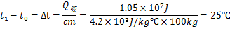
所以水吸收热量温度升高到t₁=t₀+25℃=45℃。
考点：热值 热量的计算
8. 如图所示，将一把薄木尺的长度用多层报纸紧密地覆盖在水平桌面上，已知报纸的上表面积为0.25m²，则大气对报纸上表面的压力为 N；在木尺右端快速施加竖直向下的力F，要将报纸掀开，则力F至少为 N(假设报纸对木尺的压力全部作用在木尺的最左端，大气压取1.0×10⁵pa，报纸和薄木尺的重力忽略不计）。
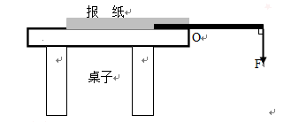
【答案】2.5×10⁴ 1.25×10⁴
【解析】
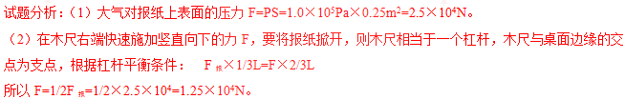
考点：压力和压强 杠杆的平衡条件
9. 如图所示，电源电压保持不变，a是从电压表的负接线柱引出的导线接头。a与b处相接时，电压表示数为6.0V；使a与b处断开，然后与c处相接，闭合开关S后，电压表示数为4.5V，这时灯泡L₂两端的电压为 V。
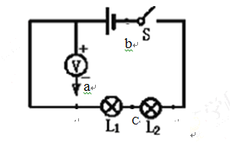
【答案】1.5
【解析】
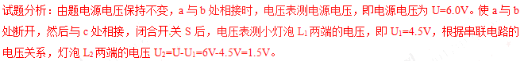
考点：电压表 串联电路电压关系
10. 车床照明灯的额定电压是36V，它正常工作时灯丝的电阻是24Ω，则该照明灯正常工作时，消耗的电功率是 W，工作30min，电流通过灯丝产生的热量是 J。
【答案】54 97200
【解析】
试题分析：已知车床照明灯的额定电压是36V，它正常工作时灯丝的电阻是24Ω，则该照明灯正常工作时，消耗的电功率
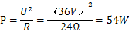
工作30min，电流通过灯丝产生的热量是 Q = W=Pt=54W×30×60s=97200J。
考点：电功率
二、选择题
11. 冬季，在家里洗澡时会发现浴室墙壁上的镜子很快模糊起来，洗澡结束一段时间后，镜子又变得清晰。这个过程发生的物态变化是
A.热水的蒸发，水蒸气在镜面上的液化，镜面上水滴的汽化
B热水的蒸发，水蒸气在附近空气中的凝华，冰晶的熔化和水滴的汽化.
C.热水的蒸发，水蒸气在镜面上的凝华，镜面上冰晶的升华
D.热水的蒸发，水蒸气在镜面上的凝华，镜面上冰晶的熔化和水滴的汽化
【答案】A
【解析】
试题分析：热的水蒸气遇到冷的镜子发生液化，附着在镜面上，镜面变得模糊。过一会儿，镜面上的小水滴发生汽化，跑到空气中去，镜子又变得清晰。故A正确为答案，选项BCD错误。
考点：液化和汽化
12. 物理学中，一些物理量间的变化关系，常用图像来表示，下列图像表示正确的是
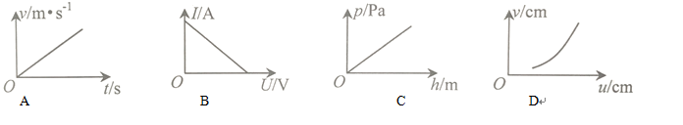
A.汽车做匀速直线运动时其速度与运动时间之间的关系
B.通过恒定电阻的电流与其两端电压之间的关系
C.同种液体内部的压强与其深度之间的关系
D.凸透镜成实像时像距v随物距u变化的关系
【答案】C
【解析】
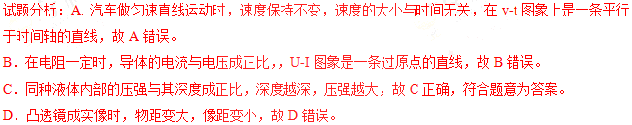
考点：匀速直线运动 液体压强的特点 电流与电压的关系 凸透镜成像规律
13. 如图所示，物块A静止在固定的斜面上。此时物块的重力产生两方面的作用效果：使物块压紧斜面以及使物块有沿斜面向下滑动的趋势，因而可将物块的重力沿斜面方向和垂直斜面的方向进行分解。实际解决问题时，就可以用这两个方向上的分力来等效替代物块的重力。下列说法正确的是
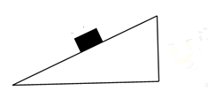
A.物块受到斜面的支持力和物块的重力是一对相互作用力
B.物块受到斜面的支持力和物块的重力沿斜面方向的分力是一对相互作用力
C.物块受到斜面的摩擦力和物块的重力是一对平衡力
D.物块受到斜面的摩擦力和物块的重力沿斜面方向的分力是一对平衡力
【答案】D
【解析】
试题分析：A.物体受到斜面的支持力垂直斜面向上，和物体的重力不在同一直线上，所以不是相互作用力，故A错误。
B．物块受到斜面的支持力和物块的重力沿斜面方向的分力大小相等、方向相反、在同一直线上，作用于同一物体，所以是一对平衡力，故B错误。
C．.物块受到斜面的摩擦力和物块的重力不在同一直线上，不是一对平衡力，故C错误。
D．物块受到斜面的摩擦力和物块的重力沿斜面方向的分力，符合二力平衡条件，是一对平衡力，故D正确，符合题意为答案。
考点：平衡力与相互作用力
14. 带电体之间的静电力是通过电场产生的。如图所示，两个相距一定距离的带同种电荷的物体A和B，可以这样分析A带电体所受的静电力；A处于B激发的电场中，就受到了由B指向A的作用力。关于B带电体受到的静电力，下列分析正确的是
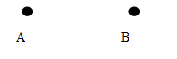
A.B处于A激发的电场中，就受到了由A指向B的作用力
B.B处于自身激发的电场中，就受到了由A指向B的作用力
C.A处于B激发的电场中，就对B产生了由B指向A的作用力
D.A处于自身激发的电场中，就对B产生了由B指向A的作用力
【答案】A
【解析】
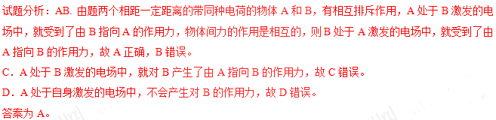
考点：电现象
15. 如图所示的装置中，当开关S闭合后，下列判断正确的是
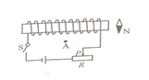
A.通电螺线管外A点的磁场方向向左
B.通电螺线管的左端为N极
C.向左移动滑片P，通电螺线管的磁性减弱
D.小磁针静止后，其N极的指向沿水平向右
【答案】B
【解析】
试题分析：A. 当开关S闭合后，电流从螺线管右端进入，从螺线管左端流出，根据安培定则，螺线管的左端为N极，右端为S极，所以通电螺线管外A点的磁场方向向右，故A错误。
B．通电螺线管的左端为N极，故B正确为答案。
C．向左移动滑片P，电阻变小，电路中电流变大，通电螺线管的磁性增强，故C错误。
D．根据螺线管的磁场方向，小磁针静止后，其N极的指向沿水平向左，故D错误。
考点：安培定则 影响螺线管磁性强弱的因素
16. 如图所示，当水平拉力F=50N时，恰好可以使物体A沿水平地面向右做匀速直线运动。已知物体重为200N，所受地面的摩擦力约为80N,假如在5s时间内，物体水平移动了0.6m，不计绳和滑轮的自重，则在此过程中
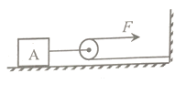
A.拉力F做功为30J
B.物体重力做功为120J
C.拉力F做功的功率为12W
D.该装置的机械效率约为60%
【答案】C
【解析】
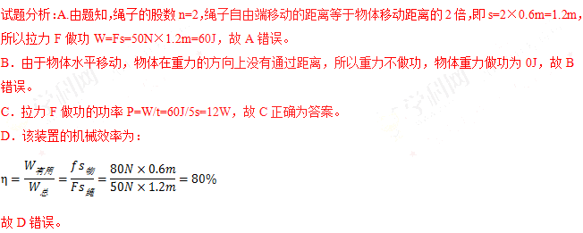考点：功的计算 机械效率 功率的计算
17. 如图所示，滑动变阻器的滑片P处于中间位置，闭合开关S，两个灯泡均能发光（假设灯丝电阻不变），此时，将滑动变阻器的滑片P向右移动，则
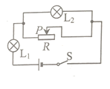
A .L₁ 和L₂都变亮
B. L₁变暗，L₂变亮
C. L₁变亮，L₂变暗
D. L₁ 和L₂都变暗
【答案】B
【解析】
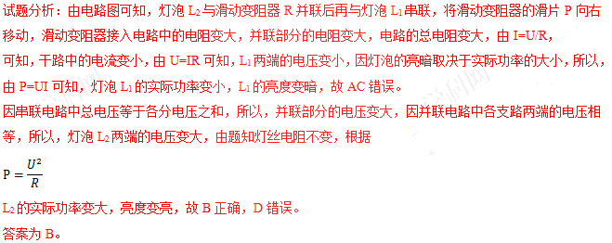
考点：电路的动态分析 欧姆定律 电功率
三、实验题
18. 同学们通过以下实验步骤测量未知液体的密度：
（1）取一只烧杯，向其中倒入适量的待测液体，用托盘天平测出此时烧杯（包括其中的液体）的质量为76.4g；
（2）另取一只100mL的量筒，将烧杯中的部分液体缓慢到人量筒中，如图a所示，量筒内液体的体积为 mL；
(3)再用托盘天平测量此时烧杯（包括剩余液体）的质量，如图b所示，托盘天平的读数
为 g；则该液体的密度 kg/m³。
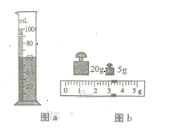
【答案】60 28.2 803.3
【解析】
试题分析：（1）如图a所示，量筒内液体的体积为V=60mL，
（2）如图b所示，托盘天平的读数为m_{剩}=20g+5g+3.2g=28.2g，
（3）由密度公式可得该液体的密度
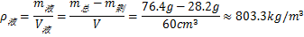
考点：密度的测量
19. 如图所示的实验装置，可以用来研究光从水中斜射到与空气的分界面时所发生的光现象。
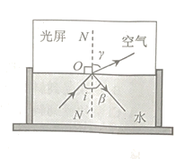
（1）使入射角i在一定范围内由小变大，会发现折射角r (填写变化规律），且折射角总是大于相应的入射角；
（2）当入射角i增大到某一值时，折射角r会达到最大值，该最大值是 ；
（3）若继续增大入射角i，将会发现不再有 光线，而只存在 光线。
【答案】由小变大 90° 折射 反射
【解析】
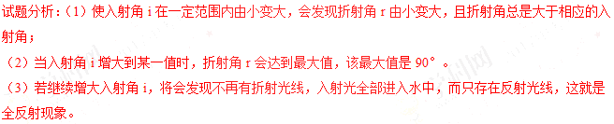
考点：光的折射 全反射
20. 如图所示，现要组装一个由热敏电阻控制的报警系统，要求当热敏电阻的温度达到或超过60⁰C时，系统报警。提供的器材有：热敏电阻（其阻值随温度的升高而减小，在60⁰C时阻值为650. 0Ω），报警器（内阻很小，通过的电流Ig超过10mA时就会报警，超过20mA时可能被损坏），电阻箱（最大阻值为999.9Ω），在此范围内可调节出阻值准确可读的电阻值），电源（输出电压U约为18V，内阻不计），滑动变阻器R(最大阻值为2000Ω），单刀双掷开关S，导线若干。
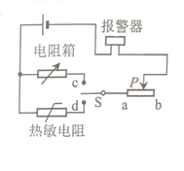
（1）根据系统工作要求，电路接通前，应先将滑动变阻器滑片置于 （选填“a”或“b”）端，再将电阻箱调到一定的阻值，这一阻值为 Ω。
（2）将开关S向（选填“c”或“d”）端闭合，缓慢移动滑动变阻器的滑片，直至 ；
（3）保持滑动变阻器的滑片位置不变，将开关S向另一端闭合，报警系统即可正常使用。
【答案】b 650 c 温度报警器
【解析】
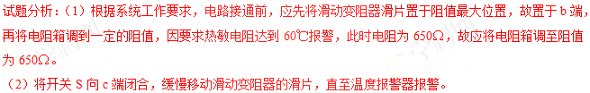
考点：报警器的调节 等效法
四、计算题
21. 已知物体的重力势能表达式为E_{P}=mgh，动能表达式为E_{K}=mv²；其中m为物体的质量，h为物体距离水平地面的高度，v为物体的运动速度，g为常量，取10N/kg。如图所示，将一质量为0.4kg的物体从距离地面1.5m的高度沿水平方向以2m/s的速度抛出。不计空气阻力，物体从被抛出到落地的瞬间，整个过程中机械能守恒。求：
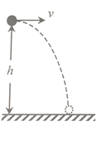
（1）物体被抛出时的重力势能E_{P}和动能E_{K1}；
（2）物体从被抛出点至落地的过程中，其重力所做的功W；
（3）物体落地前瞬间的动能E_{K2}。
【答案】（1）6J 0.8J （2） 6J （3）6.8J
【解析】
试题分析：解：（1）物体被抛出时的重力势能
物体被抛出时的动能
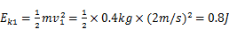
（2）物体从被抛出点至落地的过程中，重力做功
(3) 因为不计空气阻力，物体从被抛出到落地的瞬间，整个过程中机械能守恒。所以球落地前瞬间的动能
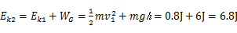
答：（1）物体被抛出时的重力势能为6J，动能为0.8J。（2）其重力做功为6J。（3）物体落地前瞬间的动能E_{K2}为6.8J。
考点：动能和势能的转化 机械能守恒
22. 如图a所示，一长方体木块质量为0.12kg，高为4.0cm；将木块平稳地放在水面上，静止时木块露出水面的高度为2.0cm，如图b所示，利用金属块和细线，使木块浸没水中且保持静止状态。已知水的密度ρ_{水}=1.0×10³kg/m³，g取10N/kg,求：
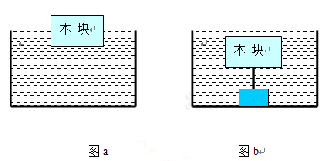
（1）木块的密度ρ_{木}
（2）细线对木块的拉力F.
【答案】（1）0.5×10³kg/m³ （2）1.2N
【解析】
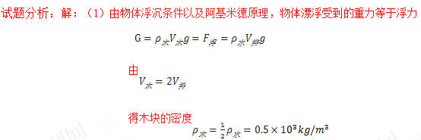
（2）物体在水中处于静止状态，受竖直向上的浮力，竖直向下的拉力和物块的重力，
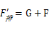
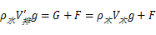
又 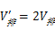 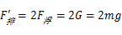
所以 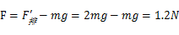
答：（1）木块的密度ρ_{木}为0.5×10³kg/m³.（2）细线对木块的拉力F等于1.2N。
考点：密度 浮力
23. 现一只满偏电流Ig=3mA的电流计G，已知其电阻R_{g}=100Ω,现在需要把它改装成一只量程Ic=3mA的电流表，如图a所示。
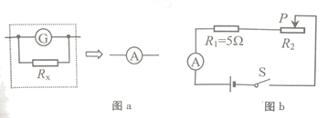
求（1）电阻R_{x}的阻值
（2）求改装后的电流表电阻R_{c}的阻值；
（3）如图b所示，将改装后的电流表接入电路中。已知电源电压U=10V，电阻R₁=5Ω.闭合开关S，移动滑动变阻器的滑片P，使电流表的示数I=1.0A。求此时滑动变阻器接入电路中的阻值R₂，以及通过原电流计G的电流I₁
【答案】（1）0.1Ω （2） 0.1Ω （3）4.9Ω 0.001A
【解析】
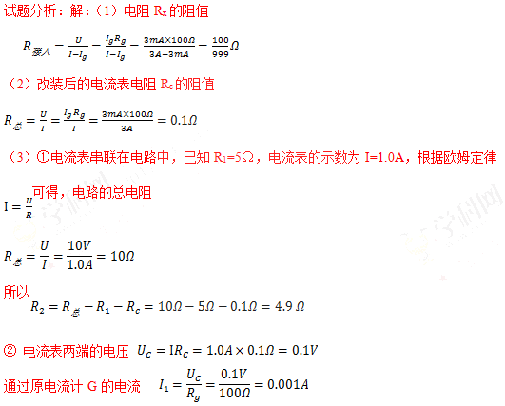
考点：欧姆定律

